

贵州省2012年高考网上填报志愿系统考生操作指南

一、考生在网上填报志愿之前，应仔细阅读我省《2012年普通高校招生专业目录》，经认真考虑后填写《贵州省2012年高考志愿纸质样表》，考生按照自己填写的《贵州省2012年高考志愿纸质样表》进行网上填报志愿，以提高网上填报志愿的效率和准确度。
二、考生填报志愿采取基于互联网的网上填报方式，必须在规定时间内按照当地县（市、区）招生办的安排，在指定的地点进行网上填报。考生须在省招生考试院公布的网上填报志愿时间内完成志愿填报工作，逾期志愿填报系统将关闭、不得再报。
三、系统操作流程如下：
我省网上填报志愿的网址为：http://gkzy.gzszk.com。考生在登录网上填报志愿系统后，可查看上次登录的历史信息、查询院校招生计划、查看各科考试成绩和填报志愿。（说明：以下图例中文字内容仅作示范说明使用，最终以网上填报志愿期间公布的为准！）
1、登录
考生填报志愿应使用IE浏览器，输入网址http://gkzy.gzszk.com/，打开高考网上填报志愿系统首页，仔细阅读《网上填报志愿说明》后，点击“我已认真阅读并理解右方填报志愿说明”方框（图-1中有圆圈标记处），输入准考证号，密码，在验证码输入框内输入右边显示的4位彩色数字，点击“登录”按钮进入志愿填报页面。
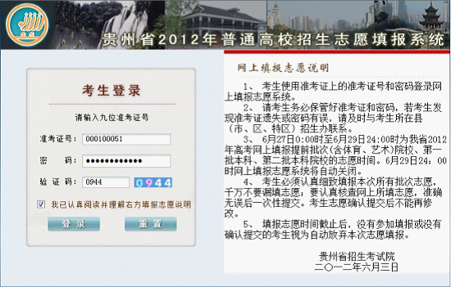
图-1
2、进入系统
登录成功后，出现系统提示信息，并在屏幕上方显示考生的姓名、考生号、准考证号和总分等信息。(见图-2）
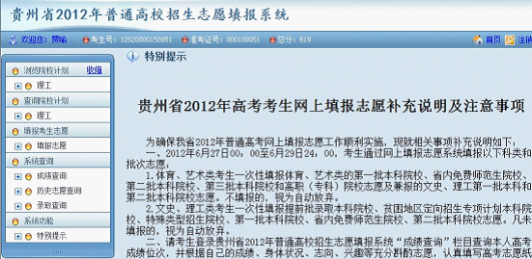
图-2
3、查看上次登录的历史信息
考生点击页面左上方的姓名处(图-3)，系统显示该账号总共登录次数、上次登录IP和上次登录时间。
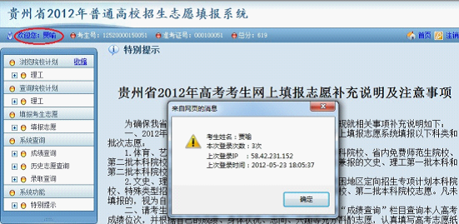
图-3
4、浏览院校招生计划
“浏览院校计划”列表将根据考生高考报名的科类，显示出文史、理工、艺术、体育(文）、体育(理)等选项（图-4）。点击相应的科类名称，就可浏览该科类院校的计划。右边上方为该科类本次可以填报的所有批次选项，考生可以选择按批次查看，通过点击下方页码翻页。
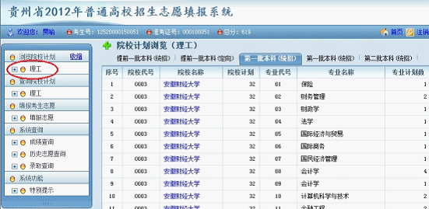
图-4
5、查询院校招生计划
考生点击“查询院校计划”列表下的科类名称，进入院校计划查询页面。考生可以输入院校代号、或者院校名称和专业名称查找要报考的院校和专业。系统支持模糊查询，例如在专业名称中输入“电子信息”，可显示所有专业名称中含“电子信息”的院校信息。(图-5)
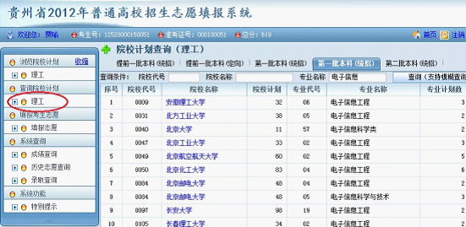
图-5
6、查看各科考试成绩
考生点击成绩查询，可查看各科考试成绩。(图-6)
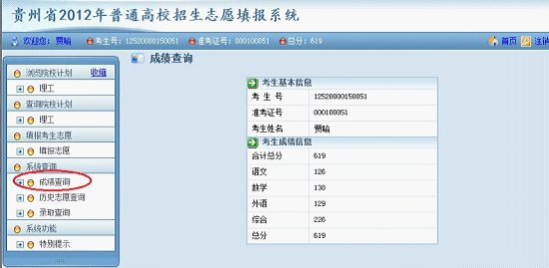
图-6
7、填报志愿
(1)点击填报志愿菜单，显示志愿填报页面。（图-7）
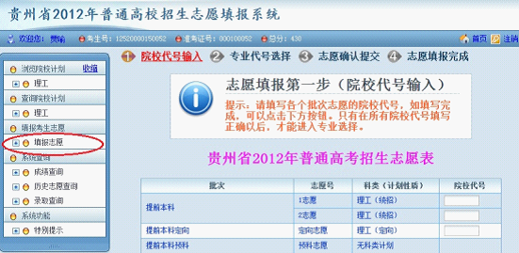
图-7
(2)考生按照本人事先填写好的《贵州省2012年高考志愿纸质样表》，输入院校代号并认真核对院校名称是否正确。(图-8)
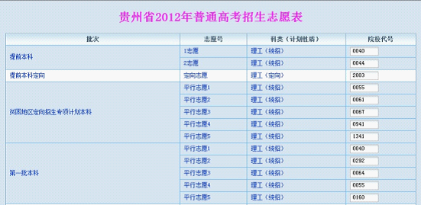
图-8
(3)点击“检查院校代码正确性”按钮，进入下个页面。(图-9)
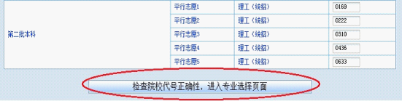
图-9
(4)若志愿表未填写完整，系统将提示漏填的批次和志愿，点击“取消”返回重新填写院校代码，点击确定将放弃未填报的志愿。(图-10)
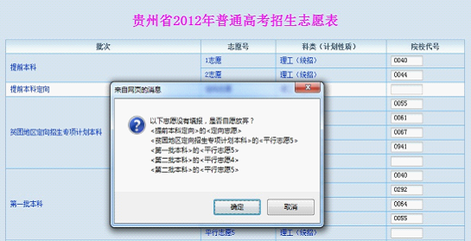
图-10
(5)考生在页面中确认院校名称，选择各院校专业。(图-11)
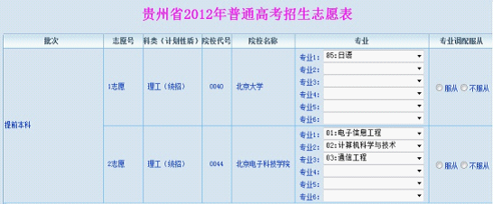
图-11
(6)如果发现院校代码填错请点击“返回院校代号输入”按钮。
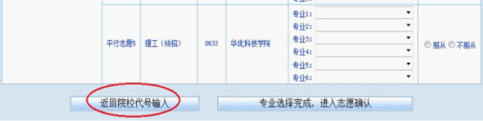
图-12
(7）在输入院校代码时有某一个志愿没有填写，专业选择页面将以红色醒目的字体提示该志愿“自愿放弃”（如下图），考生应当仔细确认是否放弃该志愿，如果是漏填，请点击“返回院校代号输入”按钮进行修改。
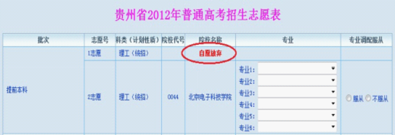
图-13

(8)院校和专业填写确定无误后，请点击下图中“选择完成”按钮(图-14），进入志愿确认页面。
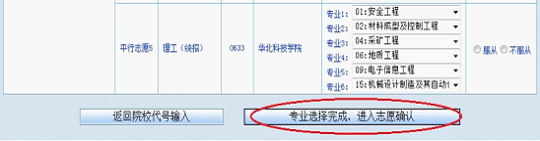
图-14
(9)考生在志愿确认页面中再次核对所填志愿，确保正确无误。
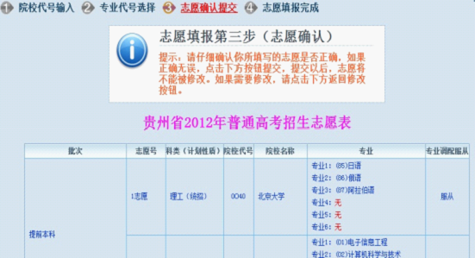
图-15
在检查过程中如果发现错误请点击页面下方的“返回专业选择”按钮进行修改。（图-16）
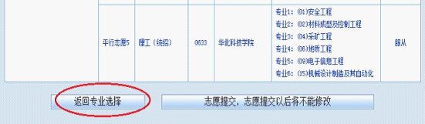
图-16

（10）所填志愿经确认无误后，请点击页面下方的“志愿提交”按钮（图-16）。在志愿提交确认对话框中再次输入登录密码，完成志愿提交（图-17）。切记，在志愿没有确认无误之前一定不要提交，一旦提交，就不能再重新填报或者修改志愿！
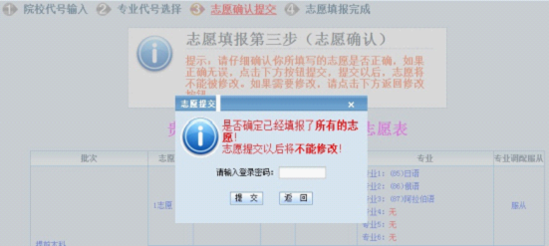
图-17
(11) 提交完成后出现下图填报完成的提示，表示考生志愿填报成功。
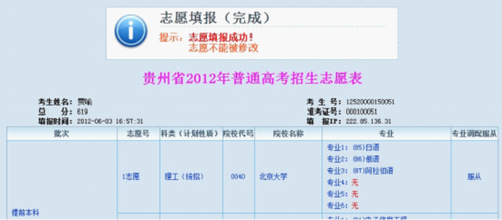
图-18

